黄山、西递宏村、千岛湖、屯溪老街日出6日

产品特色：
【全景游览体验】：山顶住一晚，观磅薄日出、云海缥缈，感受黄山的独特夜景！宏村、西递，保存完好的皖南古村落，在这里您可以找到属于您的那一份静谧；游览千岛湖观景较佳处——梅峰观群岛，纵览300余座岛屿，感受千岛碧水画中游！晚上自由游览屯溪老街，欣赏美景之余了解徽州文化及美食！
【旅游品牌尊享】：市区酒店、黄山机场或者高铁北站专人接站，纯玩无购物，专人管家、优秀中文导游
【市区精品住宿】：市中心精品酒店双人标间，距离屯溪老街仅10分钟车程，地理位置优越！山顶住宿可选（标间黄山旅游股份公司旗下酒店）

行程：
- 成都—黄山市 餐：无 住宿：黄山市区
成都乘高铁或者飞机赴黄山市区，参考车次（成都东-合肥南D354次08:01-19:26，换乘合肥南-黄山北G351次20:21-22:02）根据抵达时间安排接站，车赴黄山市屯溪，入住酒店。自行游玩“活动着的清明上河图”【屯溪宋代老街】，参观徽府一品、三百砚斋、胡开文墨等百年老字号！“古街”上设有茶楼、酒肆、书场、墨庄，古趣盎然，马头墙、小青瓦、白粉墙；砖木结构的铺面，精巧玲珑的楼阁、镂刻精美的花纹图案，加上小门、大堂、天井、屋与屋之间的深窄小巷，错落别致，热闹繁华，显示了徽派建筑格局的古朴典雅，别有情趣。
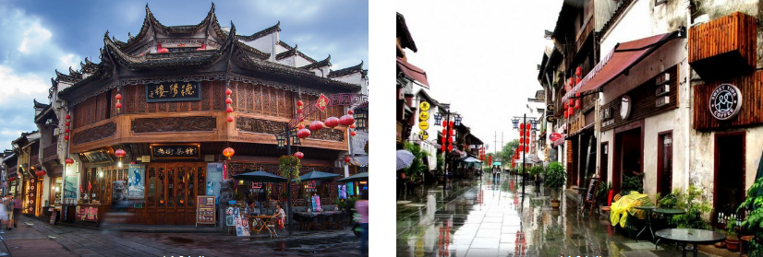
- 黄山市区-黄山风景区 餐：早 住宿：黄山山顶
08:00-08:30左右导游至酒店接客人；
08:30-10:00乘车经屯黄公路赴黄山风景区（车程约1.5小时）；
10:00-11:00换景区交通车约至慈光阁步行或缆车（90元/人，可自行购买）上山，游览玉屏峰，约1200玉屏楼用中餐。近观迎客松、送客松、摩崖石刻，与天都峰（已封山）遥遥相望，游览黄山第一主峰莲花峰——可登顶（导游不陪同登山，游客视体力情况自行登山），百步云梯，过一线天，登鳌鱼峰，再攀黄山第二高峰光明顶，观赏飞来石等景点，晚餐后，就入住酒店就近最佳观赏点观日落赏晚霞，前往入住酒店。
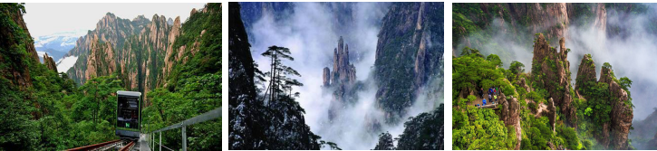
- 黄山风景区-黄山市区 餐：早 住宿：黄山市区
根据当日日出预报，自行观赏黄山日出（导游不陪同）；
06:30-11:00 经排云亭：在此观赏：仙人晒靴、武松打虎、天女绣花等奇石，跟随导游游玩黄山精华景区——《西海大峡谷》（穿越西海大峡谷，视体力情况而定，如需乘坐西海观光缆车，费用100元/趟自理），出峡谷后，再次登临光明顶；而后前往北海景区，观赏散花坞、梦笔生花、笔架峰、姜太公钓鱼等景点； 始信峰观赏：竖情、卧龙、黑虎、连理、探海等奇松，还可观赏童子拜观音、十八罗汉朝南海、猴子观海等景点（全程游览约4小时），白鹅岭步行或缆车下山（80元/人自行购买或导游代买）；
11:30-13:00 乘景区环保车赴换乘中心，汤口用中餐；
13:30-15:00 乘车返回市区——屯溪送至酒店
- 黄山市区—宏村-西递—黄山市区 餐：早中 住宿：黄山市区
07:30-08:00黄山市（屯溪）接站,
08:00-12:00乘车赴“桃花源里人家”黟县，途中车览古徽州乡村景色，进入古徽州，恍如步入唐诗宋词的意境09:00-12:00游“中国画里乡村”宏村,是一座仿生学建筑牛形水系古村落，赏南湖秀色，是影片《卧虎藏龙》外景拍摄地，（游览时间约2小时）宏村景区附近用中餐；
12:30-14:30中餐后游“明清民居博物馆”西递，游胡文刺史坊，观跑马楼、敬爱堂、追慕堂等，欣赏明清民居古建，意会古人寓意深刻的绝妙诗联；（游览时间约2小时）
15:00-16:00 乘车返回酒店
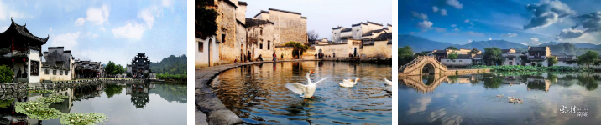
- 黄山市区—千岛湖—黄山市区 餐：早 住宿：黄山市区
06:00-06:30黄山市（酒店）接站。
06:30-08:00乘赴千岛湖深度码头（约1.5小时）
08:30-16:00乘游船游天下第一秀水—千岛湖（因湖中有1078个翠岛而得名），湖中群岛错落有致， 星罗棋布，妩媚秀丽，展现出“水似古罗带，山如碧玉簪”的秀丽景观，游览梅峰岛，五 龙四岛（奇石岛，婚纱摄影基地（原鸟岛）、锁岛，真趣园）（整个行程约5个小时），约
14:30返回深度码头。
16:30-19:00乘车返回市区，送回酒店
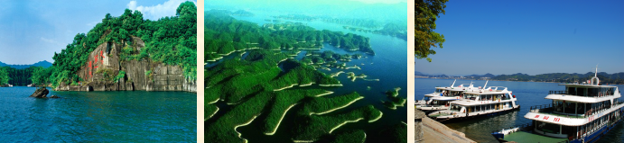
- 黄山市区—成都 餐：早 住宿：温暖的家
早根据客人高铁或者飞机时间安排送站，（参考车次：黄山北-合肥南G7715次08:10-10:00，换乘合肥南-成都东G954次11:14-20:59）乘车返程，结束愉快的行程，回到温暖的家！

（以上行程时间为常规安排，仅供参考，届时以导游实际操作安排时间为准！）
接待标准：
- 住宿 黄山市区住宿四星标准（不挂牌）双标（参考酒店：蝶尚非经验酒店、锦江之星风尚酒店、锦泰精品酒店、元一大观度假酒店或者同级）；
标准等-山上多人独卫房(高低铺，可淋浴，含自助早)：白鹅山庄、光明顶山庄等；豪华等-山上挂四星酒店标准间（含自助早）：西海北楼、白云、北海、排云楼、狮林等
2、用餐 含5早1正（不用不退）
3、交通 精选我公司车队中车况佳的空调巴士，车内宽敞舒适，驾驶员确保品质和服务.
4、景点 黄山风景区，西递，宏村，千岛湖门票+船票
5、导游 精选我公司优秀导游员
6、费用不含 黄山玉屏缆车90元人次，云谷缆车80元人次，西海地轨缆车100元人次、200元人往返
7、儿童 费用含车费，导服；不含门票和缆车、景区交通车、不含餐费，不占床，不含早
门票优惠政策(黄山门票全价190元/张，以下优惠不重复享受！，半价优惠退95元/人，免票退190元/人；由于产品报价中所含西递、宏村门票按旅行社折扣价核算，持相关证件（老年证、学生证、军人证、残疾证）产生的优惠，半价西递、宏村合计优惠退30元/人，免票西递、宏村合计退130元/人）；千岛湖按旅行社折扣价格后，免票退150元/人，半票退75元/人；游船没有任何优惠政策；

黄山西递宏村常规优惠：
1）6周岁（不含6周岁）~18周岁（含18周岁）未成年人，全日制大学本科及以下学历的学生，现役军人，军队退离休干部，全国道德模范，英雄模范和省部级以上劳动模范，60周岁（含60周岁）以上~65周岁（不含65周岁）以下的老年人来黄山旅游，凭相关证件和本人有效居民身份证件门票可享受优惠价95元/张。5-8级残疾人凭《中华人民共和国残疾人证》门票可享受优惠价95元/张。
2）6周岁（含6周岁）以下或身高1.2米（含1.2米）以下的儿童，65周岁（含65周岁）以上老年人，持有国家残
联颁发的一至四等级《中华人民共和国残疾人证》的残疾人士，全国（含港澳台地区）医护工作者凭本人有效证件（医
师证或护士证）及身份证原件，可享受免票待遇。
千岛湖门票提示：
按旅行社折扣价格后：1）免票群体：身高1.2米以下儿童；70周岁（含）以上的老人（凭身份证限大陆、港澳台地区）；现役军人（凭军官证或士兵证，不含文职人员），军队离休、退休干部（凭军队离休、退休证）；残疾人（凭县、市级以上残疾人联合会颁发的残疾证，残疾军人证）；
2）半票群体：身高1.2米至1.5米或18周岁以下未成年人（凭身份证）；全日制在校大学本科及以下学历学生（凭大陆、港澳台地区学生证）；记者（凭国家新闻出版广电总局颁发的记者证）；60周岁至69周岁老人（凭身份证，限大陆、港澳台地区）。

【请现在关注行程说明】
- 导游或工作人员将于出发前一天晚20:00前以短信或电话方式与客人提前联系确定接时间及地点，出发当日如因游客过多等特殊情况延迟不超过20分钟，请在接站地点耐心等候。
- 行程中不含旅游意外险、航空保险；建议购买人身意外险。
- 请携带有效身份证件，小孩子带户口薄；宾馆凭身份证件登记入住。
- 因人力不可抗拒（如大雾、风雨、台风、航空管制等因素造成高铁停运，游船、飞机停航等）以至游览变化和景点减少，我社只负责退还门票团队价差额，不承担由此造成的损失和责任。旅行社有权根据景区拥堵情况，在不减少景点的前提下，调整游览的先后顺序。
- 在结束前请如实填写导游提供的《意见反馈单》，您的意见反馈单将作为我们的重要依据留存。

【声明】
我们行程内标注的时间，是为了让客人更好的了解景点与景点之间的距离，景点游览的大致时间。但受交通限制、天气变化、景区客流量、游客个人身体条件等多重因素影响，实际游览时间根据当团情况而定。

